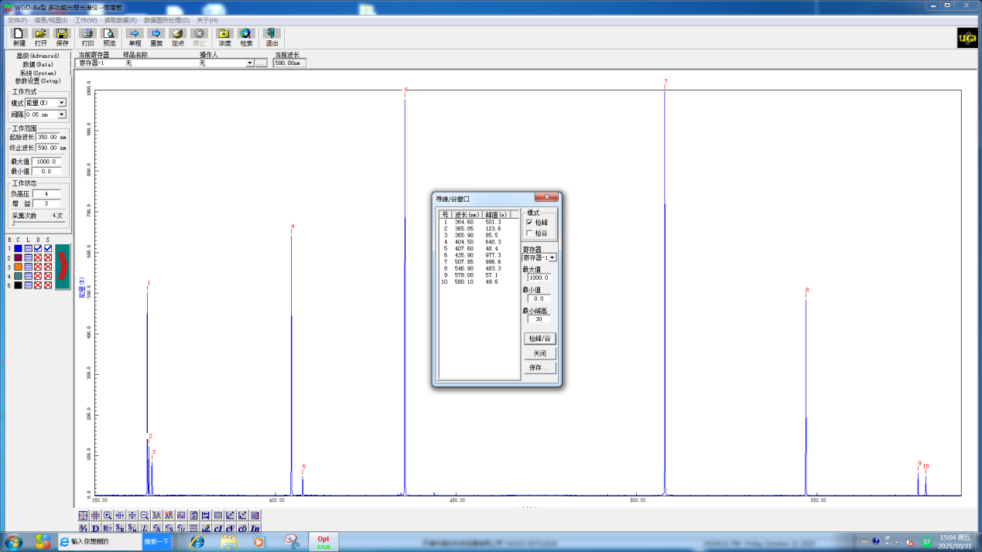
附图1. Hg灯标定光谱
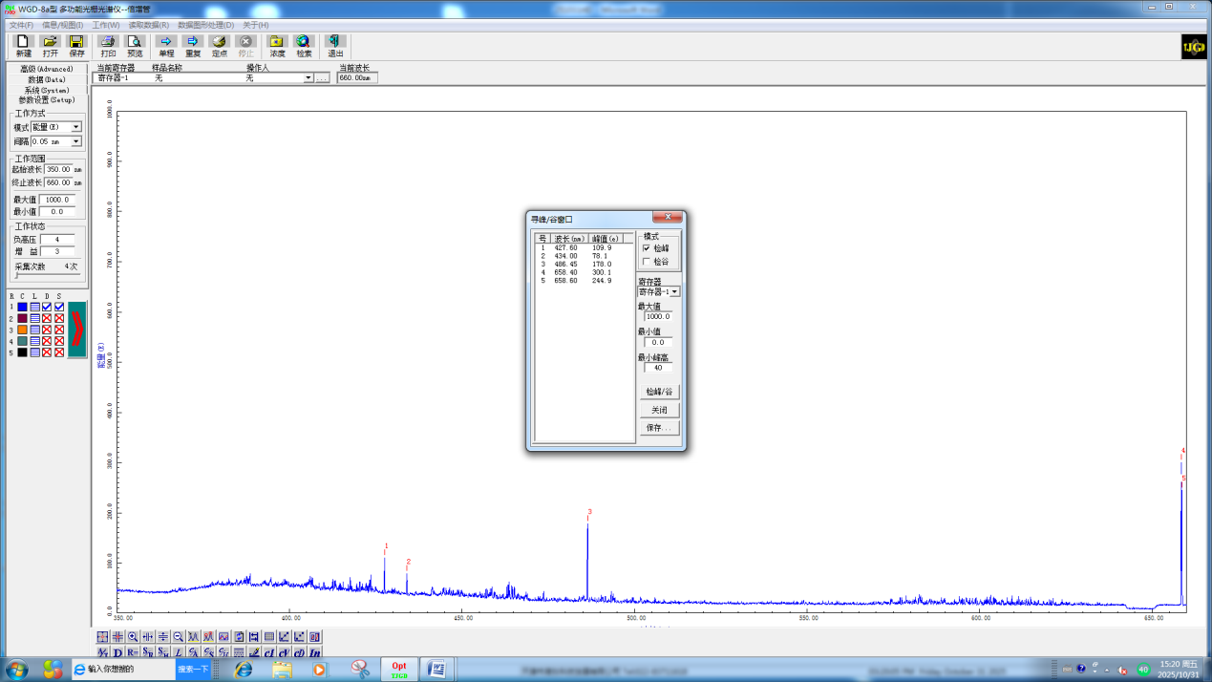
附图2. 氢氘光谱粗扫
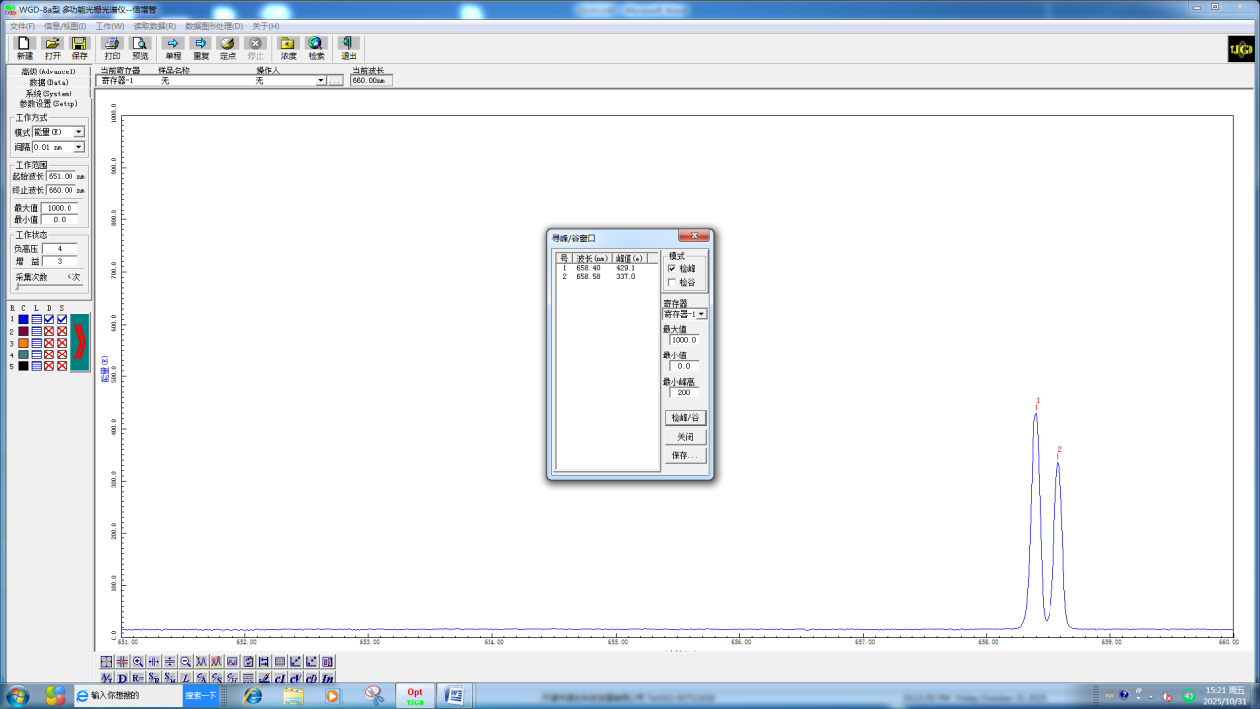
附图3. 氢氘光谱658nm邻域细扫
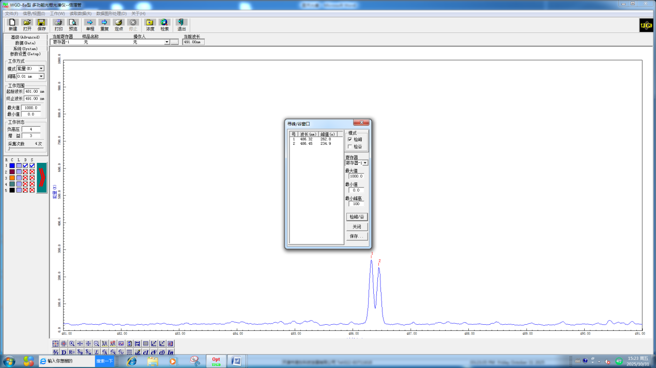
附图4. 氢氘光谱486nm邻域细扫
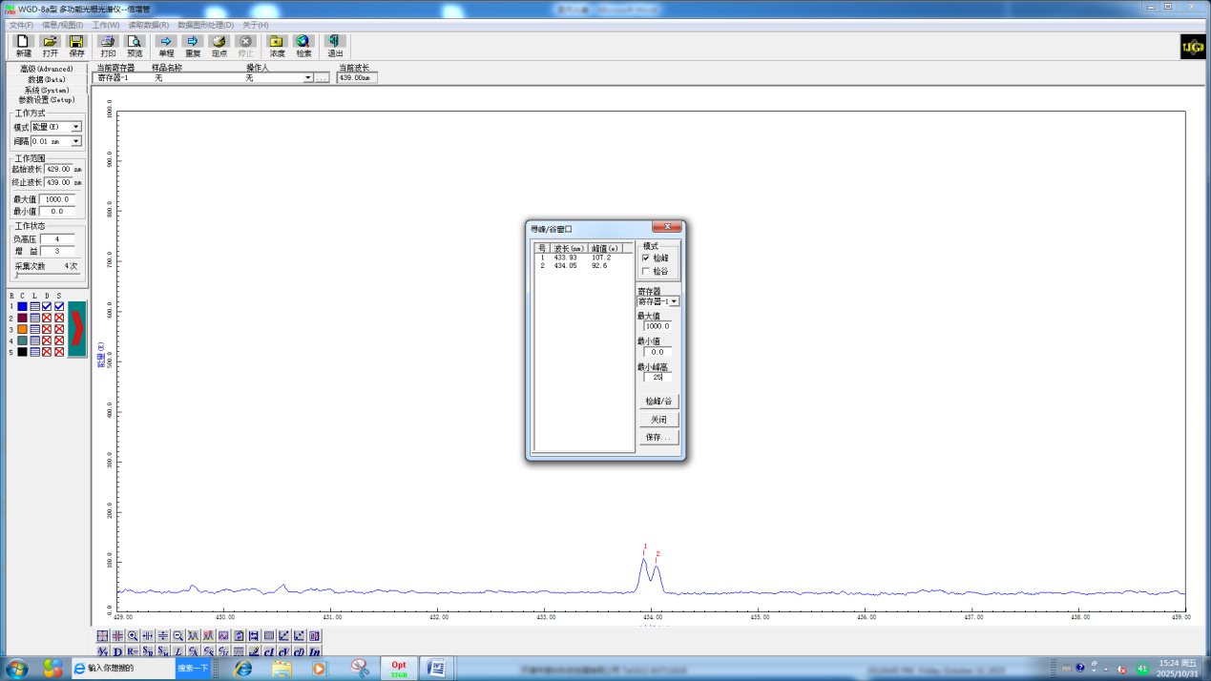
附图5. 氢氘光谱434nm邻域细扫

